INDICAÇÃO Nº / 2025

Indica Operação Tapa Buraco em toda extensão da Estrada Municipal Américo Ribeiro dos Santos

EXCELENTÍSSIMO SENHOR PRESIDENTE DA CÂMARA MUNICIPAL DE SUMARÉ,

Nos termos dos artigos 203 a 205 do Regimento Interno desta Casa de Leis, solicito a Vossa Excelência o envio desta propositura ao Excelentíssimo Senhor Prefeito Municipal, indicando Operação Tapa Buraco em toda extensão da Estrada Municipal Américo Ribeiro dos Santos
A solicitação se faz necessária para melhorar a qualidade do asfalto, atendendo assim a demanda da população.

Sala das sessões, 14 janeiro de 2025

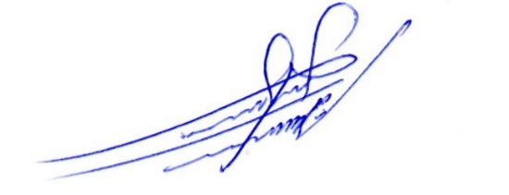

ALLAN SANGALLI
Vereador - PSB

ANEXO:

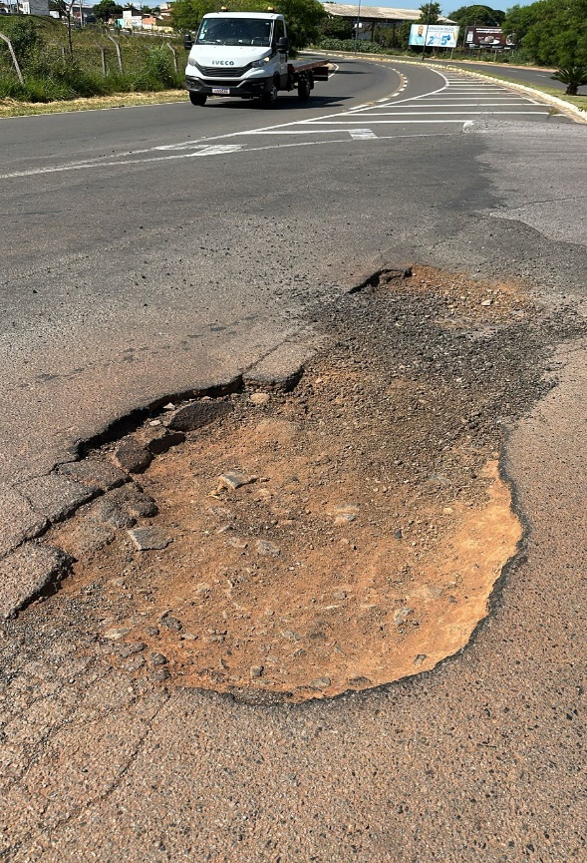
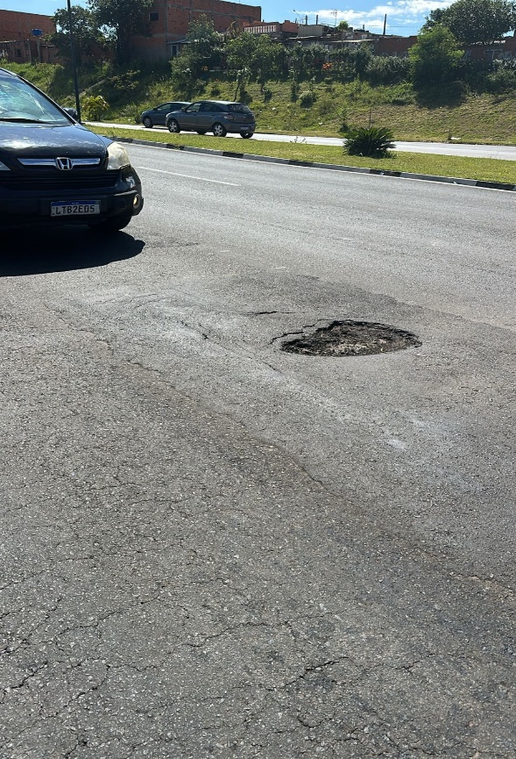

ALLAN SANGALLI
Vereador - PSB

